# 本地光盘源

如果有镜像包且刻录成光盘或者其他设备挂载至本地，则可以搭建本地yum源

比如将光盘挂载至/media目录下面，查看光盘里则有这些文件：

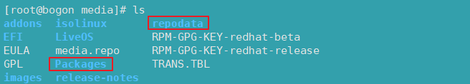

Packages目录存放所有的rpm包，可以直接安装

repodata目录用于描述rpm包数据库，通过它可以生成yum源仓库

yum源在yum.repos.d下面定义，现在来生成本地yum源

[root@bogon media]# cd /etc/yum.repos.d/

[root@bogon yum.repos.d]# cat > test.repo <<EOF

> [RedHat7]

> name="The yum for Redhat7"

> baseurl=file:///media

> enable=1

> gpgcheck=0

> EOF

[root@bogon yum.repos.d]# yum clean all && yum list

然后就可形成yum仓库了，定义文件必须以repo结尾，其内容enable 表示启用，baseurl则表示rpm数据库所在的位置，也就是repodata这个目录所在的位置，值得一提的是baseurl可以是这些协议：file:/// http:// ftp://

也就是如果你没有本地光盘源，你可以借助网上一些镜像源来生成yum源

比如阿里云的：

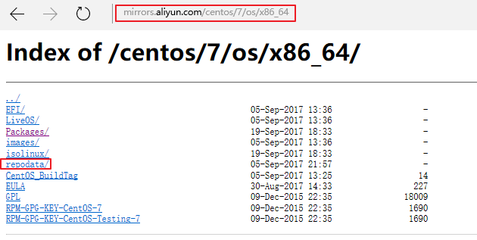

因为阿里云上也存放了镜像源，此时我们可以这样写个repo文件来生成yum源

[root@bogon yum.repos.d]# cat > test.repo <<EOF

> [aliyun]

> name="The repo from aliyun"

> baseurl=http://mirrors.aliyun.com/centos/7/os/x86_64

> enable=1

> gpgcheck=0

> EOF

注意：centos和redhat的包是通用的

# RPM签名

这里gpgcheck则表示关闭RSA加密验证，如果开启可以验证完整性，验证前需要导入私钥，这个密钥可以对包进行签名，下面是对一个包签名的验证测试

[root@bogon yum.repos.d]# rpm -K /media/Packages/lrzsz-0.12.20-36.el7.x86_64.rpm

/media/Packages/lrzsz-0.12.20-36.el7.x86_64.rpm: RSA sha1 ((MD5) PGP) md5 NOT OK (MISSING KEYS: (MD5) PGP#fd431d51)

结果是失败的，因为此时本地密钥还没有导入进去，下面导入一下密钥

[root@bogon yum.repos.d]# rpm --import /etc/pki/rpm-gpg/RPM-GPG-KEY-redhat-release

再进行一下签名检测

[root@bogon yum.repos.d]# rpm -K /media/Packages/lrzsz-0.12.20-36.el7.x86_64.rpm

/media/Packages/lrzsz-0.12.20-36.el7.x86_64.rpm: rsa sha1 (md5) pgp md5 OK

查看已经安装的公钥

[root@bogon yum.repos.d]# rpm -qa gpg-pubkey*

gpg-pubkey-2fa658e0-45700c69

gpg-pubkey-fd431d51-4ae0493b

查看某个公钥的信息

[root@bogon ~]# rpm -qi gpg-pubkey-fd431d51-4ae0493b

Name : gpg-pubkey

Version : fd431d51

Release : 4ae0493b

Architecture: (none)

Install Date: Sat 30 Sep 2017 09:34:46 AM EDT

Group : Public Keys

Size : 0

License : pubkey

Signature : (none)

Source RPM : (none)

Build Date : Thu 22 Oct 2009 07:59:55 AM EDT

Build Host : localhost

Relocations : (not relocatable)

Packager : Red Hat, Inc. (release key 2) <security@redhat.com>

Summary : gpg(Red Hat, Inc. (release key 2) <security@redhat.com>)

Description :

-----BEGIN PGP PUBLIC KEY BLOCK-----

Version: rpm-4.11.3 (NSS-3)

mQINBErgSTsBEACh2A4b0O9t+vzC9VrVtL1AKvUWi9OPCjkvR7Xd8DtJxeeMZ5eF

0HtzIG58qDRybwUe89FZprB1ffuUKzdE+HcL3FbNWSSOXVjZIersdXyH3NvnLLLF

0DNRB2ix3bXG9Rh/RXpFsNxDp2CEMdUvbYCzE79K1EnUTVh1L0Of023FtPSZXX0c

u7Pb5DI5lX5YeoXO6RoodrIGYJsVBQWnrWw4xNTconUfNPk0EGZtEnzvH2zyPoJh

XGF+Ncu9XwbalnYde10OCvSWAZ5zTCpoLMTvQjWpbCdWXJzCm6G+/hx9upke546H

5IjtYm4dTIVTnc3wvDiODgBKRzOl9rEOCIgOuGtDxRxcQkjrC+xvg5Vkqn7vBUyW

# 一些网络教程

此外如果没有光盘又想搭建本地yum源，可以下载阿里云里提供的光盘文件

Yum源的话有三大类：

* Base
* Extra
* Epel

Base：就是你下载的光盘镜像里面的DVD1  
Extra：就是你下载光盘镜像的DVD2  
Epel：属于额外的，得到Epel官方获取

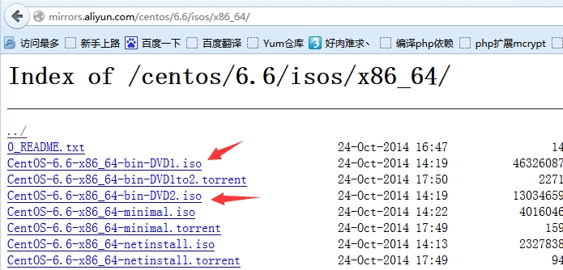

这俩光盘你挂载到系统上，你会发现里面有个packages目录，里面全是rpm包！

Epel源的repo访问地址 <http://fedoraproject.org/wiki/EPEL/zh-cn> 获取。

1，找一个镜像站点，国内推荐阿里云 [http://mirrors.aliyun.com](http://mirrors.aliyun.com/) 。

2，根据你的系统，选择对应的目录进入。

# 我这里是[CentOS](http://www.linuxidc.com/topicnews.aspx?tid=14)6.6

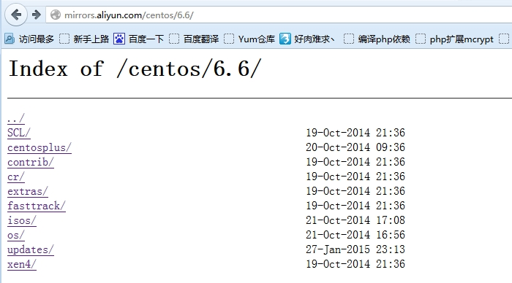

3，依次访问这些文件夹，然后根据你的系统32位或64位进入对应的目录，

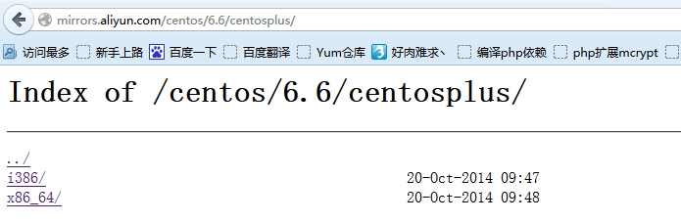

进入后你会发现两个重要的目录，Packages和repodata，Packages这个目录是yum安装时的rpm包。

repodata目录里面包含了一个以 .xml结尾的文件,这个文件是yum索引文件,包含了rpm包的一些信息,比如依赖关系这些的。通过它用yum安装才能在自动解决。记录下这个地址。

这里要注意的是：这个地址下必须存在repodata这个目录。上面那句话已经说明的他存在的意义。

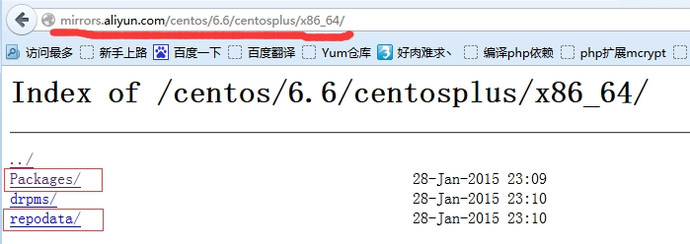

然后对其他的目录也这样操作，并记下地址，基本上除了isos目录其他的都有可以记下来，他们都符合。

#

回到系统：

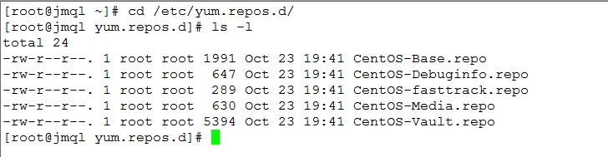

这个目录存放的就是默认的repo文件，虽然也能用，但是能安装程序包太少了，所以舍弃。

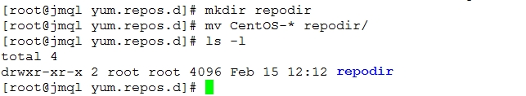

这样做的目的是将原本默认的repo文件不生效。执行yum时，它只会读取yum.repo.d下这个目录下的所有以.repo结尾的文件。

#

接下来是不是知道怎么做了？在这个目录下创建一个新的repo文件，然后把刚刚记录下来的地址放进去！

http://www.linuxidc.com/upload/2015_02/150216215894337.jpg

repo文件的写入是有其特殊格式的，如下：

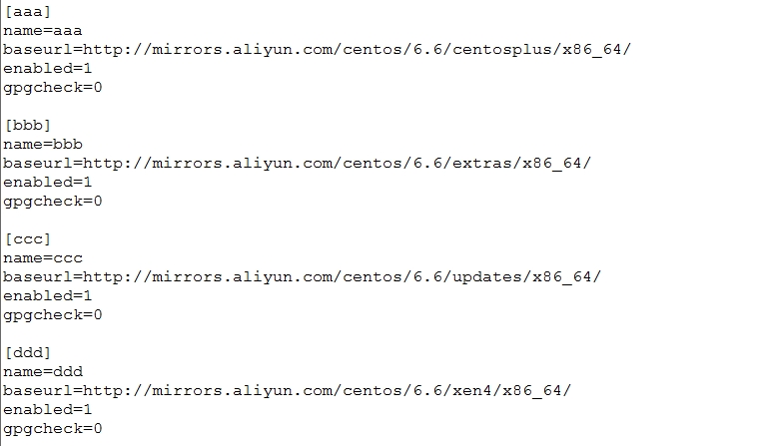

看出什么了么？

至于为什么这样写，这里就不说了，

[aaa]

name=aaa

baseurl=http://mirrors.aliyun.com/centos/6.6/centosplus/x86_64/

enabled=1

gpgcheck=0

这五行算一组，[aaa] 和 name =aaa 这两项里面的aaa是自定义的，但是名字不能和下面的一样，

baseurl就是填写你刚刚记录的地址，其他的你照着写就行；然后保存；

#

你现在试试yum看看，是不是可以装很多软件了？但是这里的只是Base和Extra的程序包，还有Epel里面的，我们现在要访问上面提供的网站：<http://fedoraproject.org/wiki/EPEL/zh-cn>

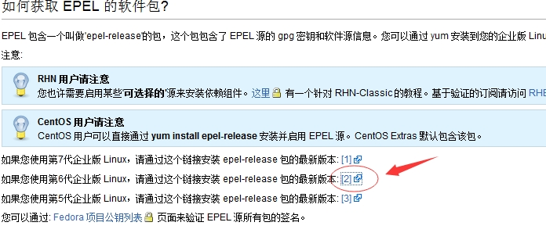

因为我是CentOS6.6所以选6，CentOS7就选7

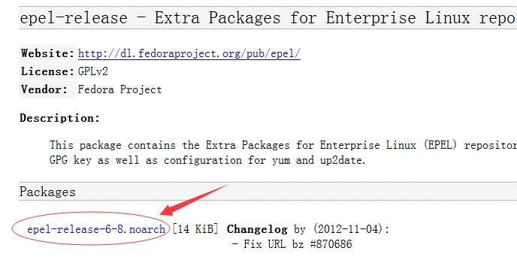

点击后会下载，一个rpm包，放入系统安装。

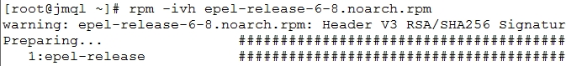

安装后你会发现 yum.repo.d 目录下会生产两个文件。这两个文件是epel源的repo文件

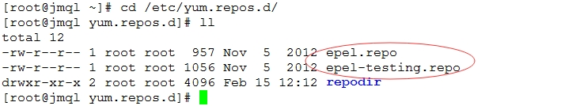

好了，现在配置yum的工作就结束了，通过这三个repo文件(自己手写的一个,epel生成两个)就能yum安装很多软件了，虽然有些软件版本有点低，但是他们足够稳定，主要的，解决了复杂的依赖关系包安装！

配置Yum服务器(仓库):

上面说过，Yum源有三大类，base源在镜像盘dvd1的packages包中 extra在镜像盘dvd2里面的packages包中，这里补充说epel源，他的包在 <http://dl.fedoraproject.org/pub/epel/> 中，也就是

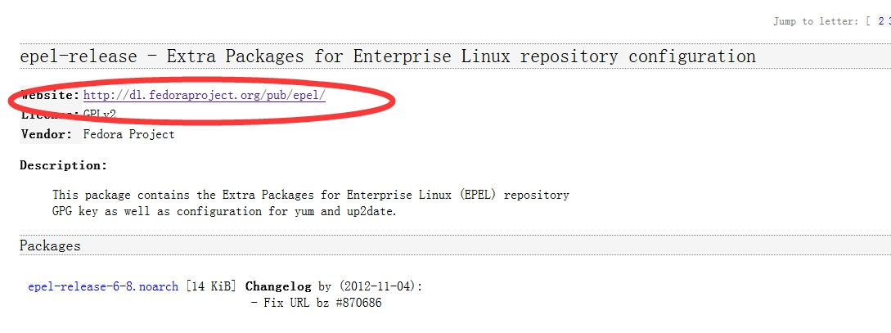

在选择对应的系统版本比如： <http://dl.fedoraproject.org/pub/epel/6/x86_64/>  你会发现里面有很多rpm程序包。

所谓的自己配置Yum仓库就是把网上那些程序包全下载下来，在本地(内网)提供Yum。除了epel提供的所有包外，还有镜像光盘DVD1,DVD2 ！

# 挂载上光盘。

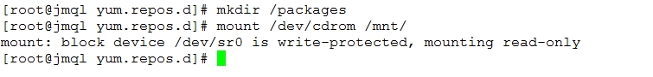

# 你会发现挂载的目录mut下面有个Packages目录，里面全是rpm包，将里面的rpm包复制进刚刚创建的根下面的packages目录下，(DVD2也可以这样，epel网上下载下来的也可以单独放一个目录)由于包数量太多，中间复制过程会有点长。

http://www.linuxidc.com/upload/2015_02/1502162158943314.jpg

先安装createrepo工具。

http://www.linuxidc.com/upload/2015_02/1502162158943315.jpg

创建repodata文件，这是一个数据包创建索引的过程，所以也有点慢。

mkdir /packages/Packages/

createrepo -p -d -o /packages/ /packages/Packages/

创建好了后在 /etc/yum.repo.d/ 目录下创建一个以.repo结尾的文件书写格式和上面的一样，

[dvd1]

name=dvd1

baseurl=file:///packages/

enabled=1

gpgcheck=0

#

保存之后就可以使用yum了，第一个就好了。你可以通过这方法做DVD2，epel的yum源，等三个都做好你就大功告成了！

这里要说一点：

安装createrepo，用它默认的repo文件就可以了，当DVD1的repo文件配好了后你就要把它默认的repo文件移个地方。

#

END！

# yum源配置repo文件下载

#CentOS 5版本：

wget -O /etc/yum.repos.d/CentOS-Base.repo http://mirrors.aliyun.com/repo/Centos-5.repo

#CentOS 6版本：

wget -O /etc/yum.repos.d/CentOS-Base.repo http://mirrors.aliyun.com/repo/Centos-6.repo

#CentOS 7版本:

wget -O /etc/yum.repos.d/CentOS-Base.repo http://mirrors.aliyun.com/repo/Centos-7.repo

 如果用的是RHEL6 ,需要修改下repo文件:

sed -i 's/$releasever/6/g' CentOS-Base.repo

然后

**yum makecache**

# yum小技巧

使用yum查看包组

yum grouplist

安装包组

yum groupinstall

模糊搜索，查看所有z开头的包

yum list z*

查看包的作用

yum search zsh

查看包的下载地址

rpm -qi zsh